Моделирование бизнес-процессов. Часть 1.
Функциональная модель системы (предприятия) строится на этапе изучения и анализа предметной области проектируемой ИС. Позволяет составить формализованное описание протекающих в системе бизнес-процессов, взаимосвязей между ними и с внешней средой.

Знакомство с пользовательским интерфейсом BPWin.
Запустить программу BPwin из Windows NT командой Пуск/Программы/Computer associates/BPwin. Общий вид интегрированной среды разработки BPWin 4.0. представлен на рис.1. По умолчанию появляется основная панель инструментов, палитра инструментов и (в левой части) навигатор модели Model Explorer, который имеет три вкладки. Рассмотрим каждую из них.
Activities (в пер. с англ. деятельность) – отображает иерархический список всех работ в модели; различные типы диаграмм в рамках одной модели выделяются разными цветами. Щелчок по работе во вкладке Activities вызывает в левом окне BPWin диаграмму, в которой эта работа размещена. Для редактирования свойств и создания новых работ необходимо щелкнуть по работе правой кнопкой мыши и выбрать нужный пункт из появившегося контекстного меню.
Diagrams (англ. диаграмма) - служит для перехода и корректировки любой диаграммы модели (с помощью вкладки Activities осуществим переход только на стандартные - контекстную и декомпозиции. На рассматриваемой вкладке представлены только названия диаграмм (без названий работ).
Objects (англ. объект) - отражает все объекты, соответствующие выбранной на вкладке Diagrams диаграмме.
основная панель инструментов
палитра инструментов
навигатор модели Model Explorer
Вкладки навигатора модели Model Explorer
Рабочая область

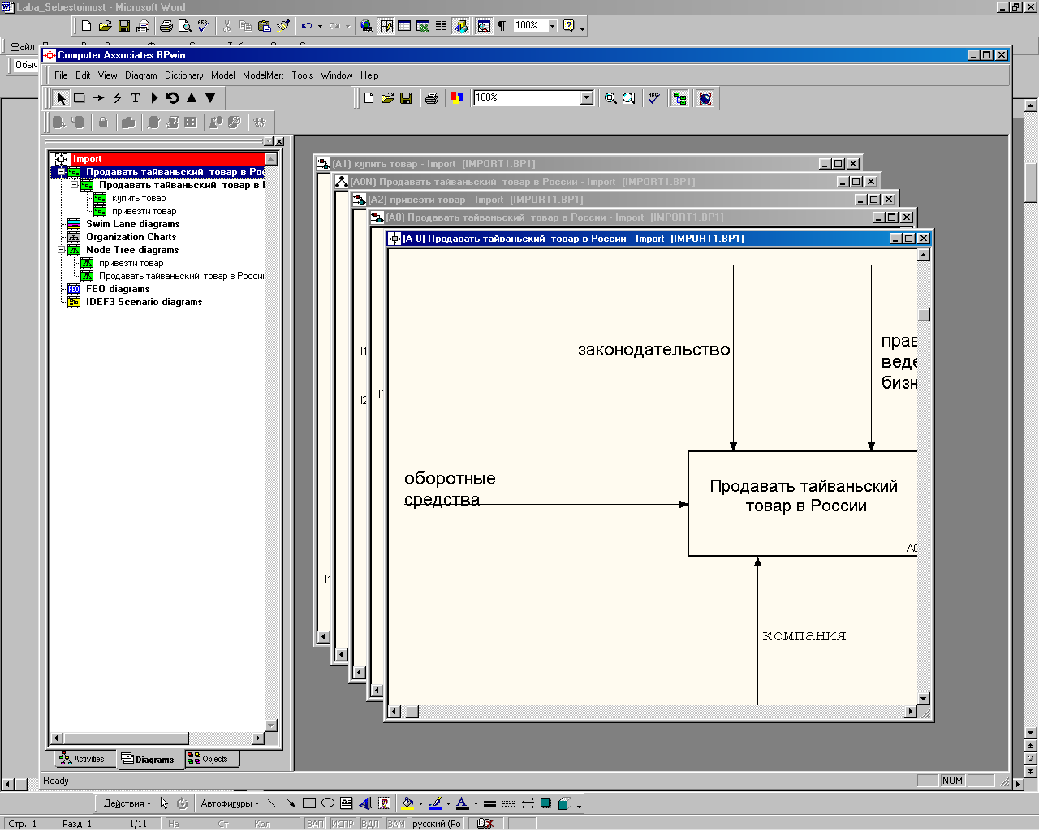
Палитра инструментов - панель с кнопками инструментов:

- указатель элемента диаграммы. Элементом диаграммы является (а) узел (Activity), обозначающий функцию или работу; (б) дуга (Arrow - стрелка), отображающая взаимодействие функций; (в) имя дуги (Arrow Name), поясняющее смысл информации, объекта или механизма, ассоциированных с дугой; (г) текстовый блок (Text Block) - область, содержащая поясняющий текст;

- добавление узла (функции, работы) в диаграмму;

- добавление дуги в диаграмму;
- графическое обозначение соответствия дуги и ее имени;

- добавление текстового блока в диаграмму;

- перемещение между диаграммами с помощью diagram manager;

- переход к альтернативному представлению диаграммы ;

- переход к родительской диаграмме;

переход к дочерней диаграмме .

Описание моделируемой системы
В качестве примера рассматривается деятельность вымышленной компании Quill, которая существует 5 лет и занимается в основном сборкой и продажей настольных компьютеров. Годовой оборот компании составляет примерно 20 млн. долл. Компания закупает компоненты для компьютеров от трех независимых поставщиков, а не производит компоненты самостоятельно, а только собирает и тестирует компьютеры. Компания реализует продукцию через магазины и специализируется на покупателях, для которых главный критерий при покупке – стоимость компьютера. Предполагаемый объем рынка для компании Quill в последующие 2 года – 50 млн. долл.
Основные процедуры в компании таковы:
- продавцы принимают заказы клиентов;
- операторы собирают и тестируют компьютеры;
- операторы упаковывают компьютеры согласно заказам;
- кладовщик отгружает клиентам заказы.
Компания использует купленную бухгалтерскую информационную систему, которая позволяет оформить заказ, счет и отследить платежи по счетам.
Несмотря на некоторое увеличение объема продаж, прибыли уменьшаются, растет конкуренция на рынке. Чтобы не потерять позиции, компания решает проанализировать текущие бизнес-процессы и реорганизовать их с целью увеличения эффективности производства и продаж.
Улучшение деятельности компании должно касаться структуры управления компанией, эффективности производства и внутреннего контроля. В результате реорганизация может потребовать внедрения новой корпоративной информационной системы (состоящей не только из одного бухгалтерского модуля).
Однако перед тем как пытаться производить какие-то улучшения, необходимо разобраться в существующих бизнес-процессах.

Цель работы – дать навык создания и редактирования функциональных моделей в BPWin. Для выполнения последующего упражнения необходимо иметь результат выполнения предыдущего, поэтому рекомендуется сохранять модель, полученную в конце каждого упражнения под соответствующим именем.

Упражнение 1. Создание контекстной диаграммы
Запустите BPWin.
навигатор модели Model Explorer
Панель инcтрументов Model Tool
Панель инcтрументов Standart ToolBar
Панель инcтрументов Services ToolBar
Вкладки навигатора модели Model Explorer

Рабочая область
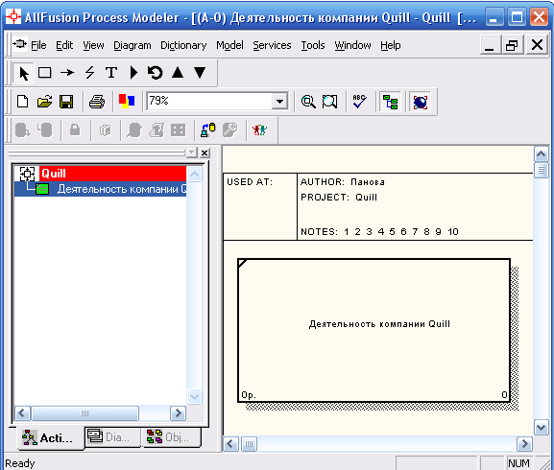
- Рисунок 1. Элементы управления BPWin.

- В диалоговом окне AllFusion Proces Modeler, введите имя создаваемой модели Quill, тип Business Process (IDEF0).
- Определите свойства создаваемой модели в окне Properties for New Model:
- на вкладке General введите свою фамилию в поле Author и инициалы в поле Author initials;
- на вкладке Heater/Footer определите поля заголовка (heater): Author, None, Model Name.
и примечания (footer): Diagram Name, None, Date & Time.
- Автоматически создается контекстная диаграмма – диаграмма верхнего уровня иерархии процессов, соответствующая системе в целом, ее имя отображается как и указано в левом поле примечания.
- Обратите внимание на кнопку Model Explorer на панели инструментов Standard Toolbar. Эта кнопка включает и выключает инструмент просмотра и навигации — Model Explorer (появляется слева). Model Explorer имеет три вкладки — Activities, Diagrams и Objects. Во вкладке Activities щелчок правой кнопкой по объекту позволяет редактировать его свойства.
- Перейдите в меню Model / Model Properties- и на соответствующих вкладках определите св-ва модели:
- General диалогового окна Model Properties следует внести имя модели “Деятельность компании Quill”, имя проекта “Модель деятельности Quill” и тип модели — Time Frame: AS-IS, т.е. модель соответствующая реальному процессу как он есть;
- Purpose внесите Цель (Purpose): “Моделировать текущие (AS-IS) бизнес-процессы компании Quill” и Точку зрения (Viewpoint): “Директор”;
- Definition внесите определение “Это учебная модель, описывающая деятельность компании Quill” и Цель (Scope): “Общее управление бизнесом компании”;
- Source внесите: “ Материалы по моделированию бизнес-процессов”;
- Status установите WORKING;
- Display установите галочку в строке ICOM-codes.
- Перейдите в меню Diagram / Diagram Properties… и на вкладке Page setup установите опции страницы для печати диаграммы. В этом диалоговом окне устанавливается “логический” размер страницы. Если принтер не поддерживает такой размер, диаграмма может быть разбита на несколько страниц.
- Перейдите на контекстную диаграмму и правой кнопкой мыши щелкните по работе и определите ее свойства:
- Name в текстовое поле внесите имя “Деятельность компании Quill”;
- Definition внесите определение “Текущие бизнес-процессы компании Quill”;
- Status установите WORKING;
- при желании можете изменить шрифт (font), цвет (color) и стиль линий (box style).
- С помощью кнопки Precedence Arrow Tools (щелчок на элементе начала и конца) создайте стрелки на контекстной диаграмме (таблица 1), затем определите сперва имя, потом описание (щелчок правой кнопки мыши в режиме выбора элементов ):
Таблица 1. Стрелки контекстной диаграммы
Имя стрелки (Name) | Описание (Defenition) | Тип
Бухгалтерская система | Оформление счетов, оплата счетов, работа с заказами | Mechanism
Звонки клиентов | Запросы информации, заказы, техническая поддержка и т.д. | Input
Правила и процедуры | Правила продажи, инструкции по сборке, процедуры тестирования, критерии производительности и т. д. | Control
Проданные продукты | Настольные и портативные компьютеры | Output

Внимание: Отсутствует возможность отмены действия - будьте внимательны и сохраняйте модель после выполнения каждого задания, добавляя к имени файла номер выполненного задания, что даст вам возможность вернуться к предыдущему состоянию в случае ошибки.

- С помощью кнопки Text Tool (T) панели инструментов Model Toolbox внесите текст в поле диаграммы — точку зрения (Директор) и цель (Моделировать (AS-IS) бизнес-процессы компании Quill).
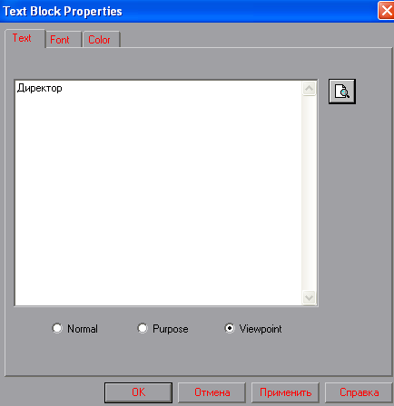
Внесение текста в поле диаграммы с помощью редактора Text Block Editor
Результат выполнения упражнения 1 показан на рисунке 2.
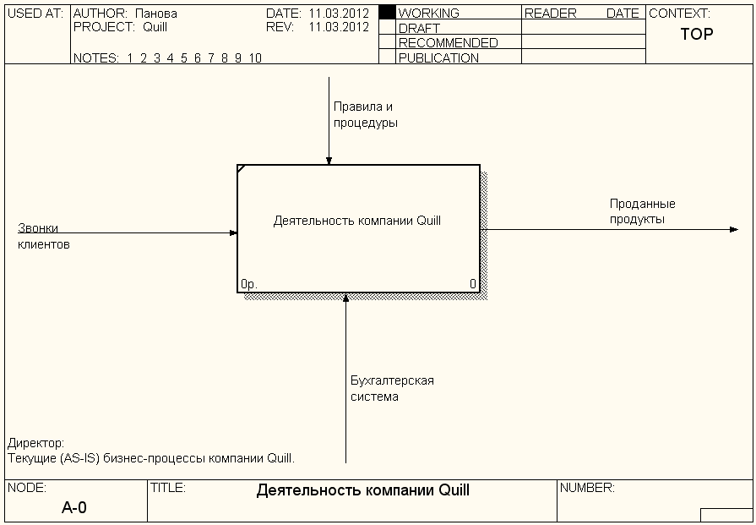
- Контекстная диаграмма
- Создайте отчет по модели: меню Tools /Reports /Model Report… .

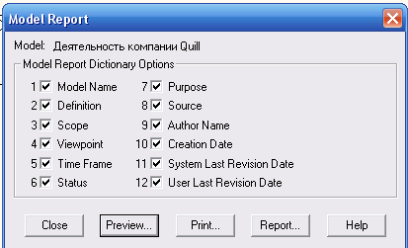 и 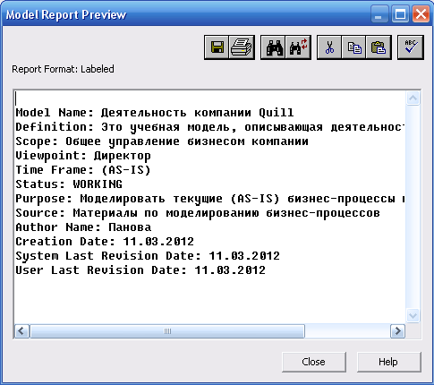
- Отчет Model Report

Упражнение 2. Создание диаграммы декомпозиции
- Выберите кнопку перехода на нижний уровень Go to Child Diagram панели инструментов Model Toolbox и в диалоговом окне Activity Box Count установите число работ 3 на диаграмме нижнего уровня, нажмите ОК.
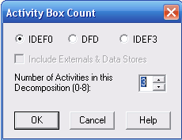

- Диалог Activity Box Count

Автоматически будет создана диаграмма декомпозиции. Она и ее элементы отобразились на вкладке Activities навигатора модели. Обратите внимание: на дочерних диаграммах по умолчанию отображаются стрелки родительской контекстной диаграммы, в нашем случае отображены их ICOM-коды (запомните их). В дальнейшем чтобы не загромождать диаграмму их отображение будет отключено. Правой кнопкой мыши щелкните по работе, выберите Name и внесите имя работы. Если имя не помещается в прямоугольнике работы, то можно либо изменить его размер, либо разделить имя на абзацы. Затем внесите определение, статус и источник для каждой работы согласно таблице 2.

Таблица 2. Описание работ для диаграммы декомпозиции АО
Функциональный блок | Описание | Статус
Продажи, маркетинг | Телемаркетинг, презентации, выставки | WORKING
Сборка, тестирование компьютеров | Сборка и тестирование компьютеров | WORKING
Отгрузка, получение | Отгрузка заказов клиентам и получение компонентов от поставщиков | WORKING

- Для изменения свойств работ после их внесения в диаграмму можно воспользоваться словарем объектов модели. Вызов словаря — меню Model / Diagram Object Editor… .

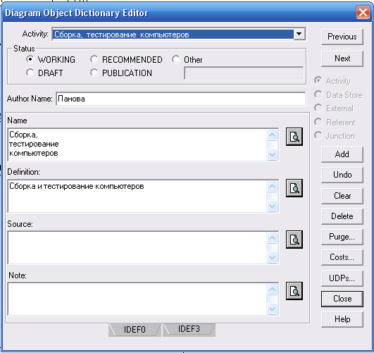
- Словарь объектов модели
Если Вы опишете имя и свойства работы в словаре, ее можно будет внести в диаграмму позже с помощью кнопки Activity Box Tool панели инструментов Model Toolbox. Вы не можете удалить работу из словаря, если она используется на какой-либо диаграмме. Если Вы удалите работу из диаграммы, из словаря она не удаляется. Имя и описание такой работы может быть использовано в дальнейшем. Для добавления работы в словарь щелкните по кнопке Clear, внесите имя и свойства работы, затем щелкните по Add. Для удаления всех имен работ, не использующихся в модели, щелкните по кнопке Purge… .
- Перейдите в режим рисования стрелок. Свяжите граничные стрелки (кнопкой Precedence Arrow Tool панели инструментов Model Toolbox ) так, как показано на рисунке 6.

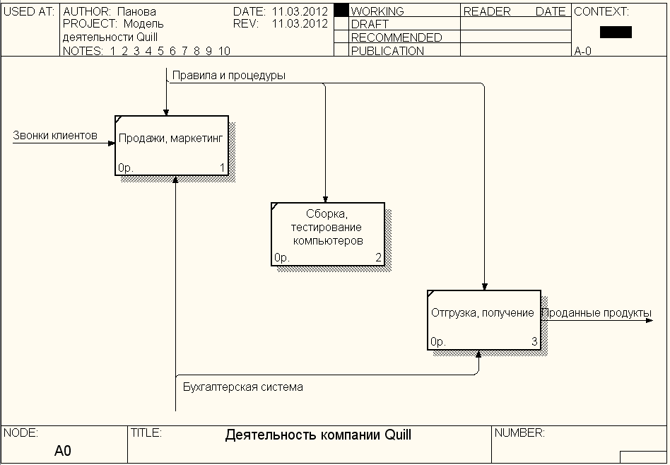
- Связанные граничные стрелки на диаграмме АО
- Поименуйте новые стрелки диаграммы:
- стрелку управления работы Сборка и тестирование компьютеров в Правила сборки и тестирования, описание: “Инструкции по сборке, процедуры тестирования, критерии производительности и т. д.”
- стрелку механизма работы Продажи и маркетинг в Система оформления заказов.
- Альтернативный метод внесения имен и свойств стрелок — использование словаря стрелок (вызов словаря — меню Model / Arrow Editor…).
Если Вы внесете имя и свойства стрелки в словарь, ее можно будет внести в диаграмму позже. Стрелку нельзя удалить из словаря, если она используется на какой-либо диаграмме. Если удалить стрелку из диаграммы, из словаря она не удаляется. Имя и описание такой стрелки может быть использовано в дальнейшем. Для добавления стрелки в словарь щелкните по кнопке Clear, внесите имя и свойства работы, затем щелкните по Add. Для удаления всех имен стрелок, не использующихся в модели, щелкните по кнопке Purge Unused… .
- Создайте новые внутренние стрелки: Звонки клиентов, Собранные изделия, так, как показано на рисунке 7.
- Создайте стрелку обратной связи (по управлению) Результаты сборки и тестирования, идущую от работы Сборка и тестирование компьютеров к работе Продажи и маркетинг.
Для большей наглядности измените стиль стрелки (толщину линий) и установите опцию Extra Arrowhead. Методом drag&drop перенесите имена стрелок так, чтобы их было удобнее читать. Если необходимо, установите Squiggle (выноску).
- Создайте новую граничную стрелку выхода Маркетинговые материалы, выходящую из работы Продажи и маркетинг.
Эта стрелка автоматически не попадает на диаграмму верхнего уровня и имеет квадратные скобки на наконечнике: 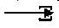. Туннелированными стрелками называются граничные стрелки диаграммы, не отображенные на родительской или стрелки родительской диаграммы , не отображенные на соответствующей дочерней. Щелкните правой кнопкой мыши по квадратным скобкам и выберите пункт меню Arrow Tunnel…. В диалоге Border Arrow Editor выберите опцию Resolve it to Border Arrow. После этого она будет отображена на родительской диаграмме, убедитесь в этом. Для стрелки Маркетинговые материалы выберите опцию Trim из контекстного меню, что изменилось?.
Результат выполнения упражнения 2 показан на рисунке 7.

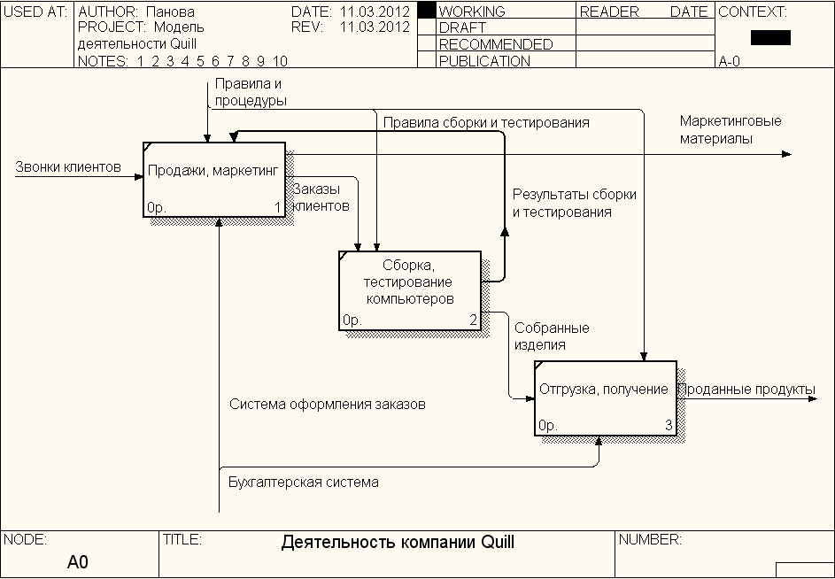
- Результат выполнения упражнения 2 - диаграмма АО

Упражнение 3. Создание диаграммы декомпозиции А2
Декомпозируем работу Сборка и тестирование компьютеров.
В результате проведения экспертизы получена следующая информация:
- производственный отдел получает заказы клиентов от отдела продаж по мере их поступления;
- диспетчер координирует работу сборщиков, сортирует заказы, группирует их и дает указание на отгрузку компьютеров, когда они готовы;
- каждые 2 часа диспетчер группирует заказы и направляет на участок сборки;
- сотрудники участка сборки собирают компьютеры согласно спецификациям заказа и инструкциям по сборке. Когда группа компьютеров, соответствующая группе заказов, собрана, она направляется на тестирование. Тестировщики тестируют каждый компьютер и в случае необходимости заменяют неисправные компоненты;
- тестировщики направляют результаты тестирования диспетчеру, который на основании этой информации принимает решение о передаче компьютеров соответствующей группы заказов на отгрузку.
- На основе этой информации создайте диаграмму декомпозиции, для работы Сборка и тестирование компьютеров, используйте данные таблиц 3 и 4.
Поскольку эта диаграмма имеет больше работ и стрелок, для удобства работы можно уменьшить шрифт всех элементов диаграммы выбрав на вкладке Font любого объекта диаграммы опцию Change all occurrences of font in model. Изменяйте размеры и перемещайте работы, стрелки и надписи на диаграмме, чтобы она легко “читалась”.
Таблица 3. Описание бизнес-процессов для работы “Сборка и тестирование компьютеров”
Функциональный блок | Описание | Статус
Отслеживание расписания и управление сборкой и тестированием | Просмотр заказов, установка расписания выполнения заказов, просмотр результатов тестирования, формирование групп заказов на сборку и отгрузку | WORKING
Сборка компьютеров | Сборка компьютеров в соответствии с инструкциями и указаниями диспетчера | WORKING
Тестирование компьютеров | Тестирование компьютеров и компонентов. Замена неработающих компонентов | WORKING

Таблица 4. Описание стрелок для декомпозиции работы “Сборка и тестирование компьютеров”
Стрелка | Источник | Тип | Назначение | Тип назначения
Заказы клиентов | Граница диаграммы {Border} | Control | Отслеживание расписания и управление сборкой и тестированием | Control
Правила сборки и тестирования | Правила и процедуры | Control | Сборка настольных компьютеров | Control
Правила сборки и тестирования | Правила и процедуры | Control | Тестирование компьютеров | Control
Собранные изделия | Тестирование компьютеров | Output | Граница диаграммы  {Border} | Output
Результаты сборки и тестирования | Сборка настольных компьютеров | Output | Граница диаграммы  {Border} | Output
Результаты сборки и тестирования | Тестирование компьютеров | Output | Граница диаграммы  {Border} | Output
Компоненты | {Tunnel} | Input | Сборка настольных компьютеров | Input
Компоненты | {Tunnel} | Input | Тестирование компьютеров | Input
Персонал производственного отдела | {Tunnel} | Mechanism | Сборка настольных компьютеров | Mechanism
Диспетчер | Персонал производственного отдела | Mechanism | Отслеживание расписания и управление сборкой и тестированием | Mechanism
Тестировщик | Персонал производственного отдела | Mechanism | Тестирование компьютеров | Mechanism
Заказы на компьютеры | Отслеживание расписания и управление сборкой и тестированием | Output | Сборка настольных компьютеров | Control
Компьютеры | Сборка настольных компьютеров | Output | Тестирование компьютеров | Input
Результаты тестирования | Тестирование компьютеров | Output | Отслеживание расписания и управление сборкой и тестированием | Input
Указание передать компьютеры на отгрузку | Отслеживание расписания и управление сборкой и тестированием | Output | Тестирование компьютеров | Control

2. Туннелируйте и свяжите на верхнем уровне граничные стрелки, если это необходимо. Результат выполнения упражнения 3 показан на рисунке 8.

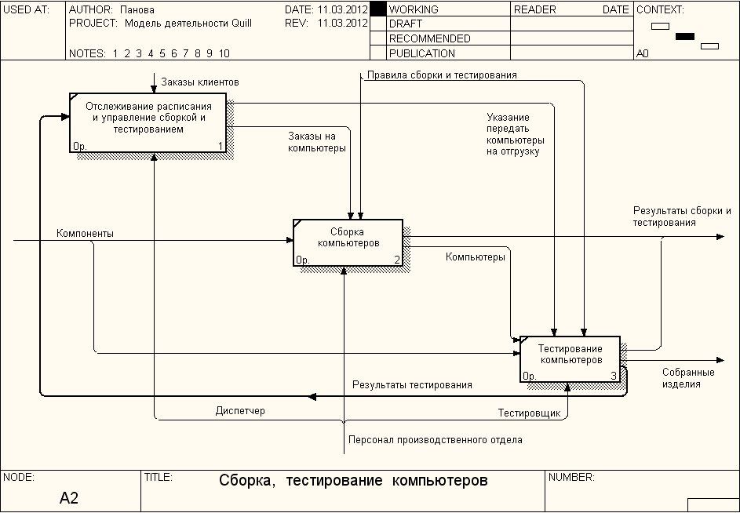
- Результат выполнения упражнения 3.

Упражнение 4. Создание диаграммы узлов
1. Выберите меню Diagram / Add Node Tree… .

В первом диалоге гида Node Tree Wizard проверьте имя диаграммы, диаграмму корня дерева (контекстную диаграмму) и количество уровней.

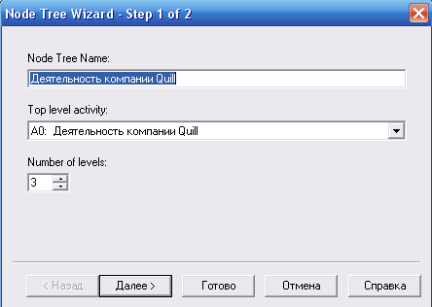
- Первый диалог гида Node Tree Wizard
Во втором диалоге установите опции, как на рисунке 10.

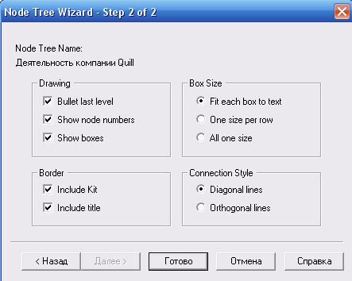
- Второй диалог гида Node Tree Wizard

Создается диаграмма дерева узлов. Результат можно посмотреть на рисунке 11:

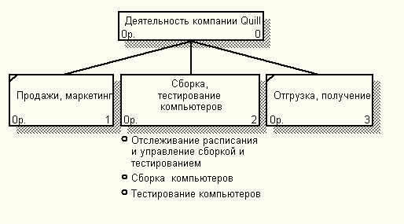
- Диаграмма дерева узлов
Диаграмму дерева узлов можно модифицировать. Нижний уровень может быть отображен не в виде списка, а в виде прямоугольников, так же как и верхние уровни.
Для модификации диаграммы правой кнопкой мыши щелкните по свободному месту, не занятому объектами, выберите меню Node tree Diagram Properties… и во вкладке Style диалога Node Tree Properties отключите опцию Bullet Last Level. Щелкните по ОК. Результат показан на рисунке 12.
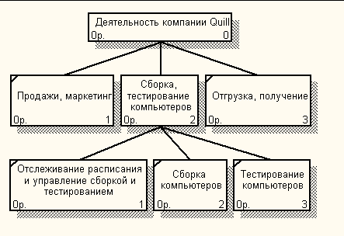
- Рис. 12. Результат выполнения упражнения 4

Вопросы
- Приведите известные сведения о составе и компонентах функциональной модели.
- Какие вкладки содержит панель инструментов программы Bpwin?
- Что такое контекст и контекстная диаграмма модели?
- Каким образом строится дерево узлов?
- Как осуществить привязку имени к соответствующей дуге?
- Особенности граничных дуг, помеченных квадратными скобками.
- Что такое ICOM-код?

